项目名称： ITO招聘管理系统
项目编号： 001

需求规格说明书

状 态 | □草 稿 | 标 识 号 | ITO
 | □初始版✓ | 当前版本 | V1.0
 | □修订版 | 发布日期
 |  | 模板编号
密 级 | □无密级 ✓秘 密 □绝 密

前 言

本需求书是在对客户需求分析的基础上形成的，是系统设计的基础。
文档修订记录

版本编号或者更改记录编号 | 变化状态 | 简要说明（变更内容和变更范围） | 修订日期 | 变更人 | 批准人 | 批准日期
* 变化状态：C--创建；A--增加；M--修改；D--删除

目 录
1. 概述 5
1) 目的 5
2) 范围 5
3) 术语定义 5
2. 系统说明 6
3. 需求说明 7
1) 功 能 要 求 8
3.1.1 用户权限管理 8
3.1.2 需求管理 10
3.1.3 简历管理 10
3.1.4 应聘者人员管理 12
3.1.5 面试管理 13
3.1.6 用户待办事项管理 13
3.1.7 运营状况统计查询及展示 14
3.1.8 状态有效时间系统设定及自动失效 14
2) 输 入 输 出 要 求 14
3) 故 障 处 理 要 求 15
4) 性 能 要 求 15
5) 可 维 护 性 , 可 扩 展 性 15
6) 灵 活 性 16
7) 安 全 性 16
8) 界 面 要 求 16
9) 支持 软 件 16
10) 其 他 16
4. 第四章 验收标准 16

概述
现阶段项目人员需求从提出给招聘到最终入项目，整个流程都是个线下人为通过excel进行记录与跟踪。这种流程耗时费力，而且不利于数据的安全及备份存档。鉴于此，需要把流程线上规范化处理，并梳理出一个合理顺畅的流程。

目的
本手册作为用户与该系统软件开发维护人员共同遵守的软件需求规范说明。旨在帮助开发人员理清思路，明确开发需求范围，也作为后期测试和验收标准。

范围
本系统为招聘管理系统，简称ITO。本系统由公司人事部门提出作为需求客户方，未来作为公司CRM系统的一部份。本系统由ITO开发团队进行开发，采用流行的java及Ajax技术开发，支持分布式布署。

术语定义
客户：指人力需求方的最终用人单位。
项目组：指人力需求的项目组。
业务线：指就公司体系来说项目组所属部门。
资源经理：管理系统内所有资源的人。
交付经理：对需求进行跟踪最终提交需求结果给客户。
项目经理：一般由项目经理组织面试。
招聘顾问：根据人力需求搜索简历及物色合适的人员。
招聘主管：对招聘顾问角色的管理及需求的分配。

系统说明
本系统需要实现HR招聘工作自动化及审批自动化，对各项目组资源进行整合优化。
操作主业务流程如下：
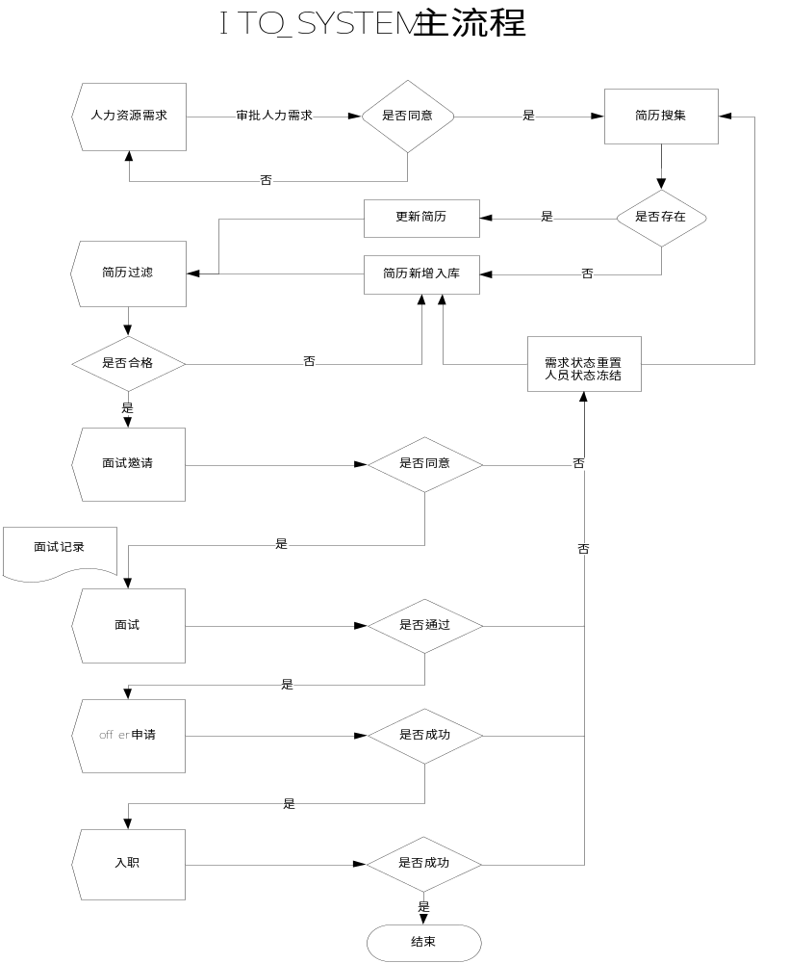

需求说明
以下是来自客户的原始需求说明：
- 交付经理提交需求信息
交付经理在系统里新增需求信息（岗位，需求，项目名称，业务线名称），提交后生成需求信息（需求号、岗位、需求、项目、业务线、交付经理），需求满足后交付经理关闭该流程。

- 招聘顾问上传简历并关联需求号。
- 招聘顾问在招聘网下载简历后，要录入简历基本信息并关联对应的需求（需求编号/交付经理字段搜索）。
- 招聘顾问可以把该简历上传到招聘系统中，并与该应聘者关联。
- 简历基本信息可手工录入，可excel导入。
- 对已有的人员基本信息可excel导出，也可下载该人简历。
- 交付经理进入待处理事项界面。
交付经理对待处理简历进行分配：简历不合格，信息反馈至招聘顾问；简历合格，安排面试官内面。
备注：（交付经理自己也可以关联简历，招聘顾问关联后由交付经理再次筛选（释放掉与该需求不匹配的简历））l

- 初面结果反馈
交付经理初面结果反馈至招聘顾问；通过，安排客户面试。
备注：需求关联的简历状态如果有更新，该条需求就要在待办事项中显示。

- 客户面试结果反馈
客户结果反馈：不通过，信息反馈至交付经理（交付经理可以进行三种操作：释放，换项目组）信息同步至招聘顾问；通过，反馈交付经理并办理入职，入职成功进入项目组中工作；入职失败，则交付经理进行三种操作：释放，换项目组，信息同步至招聘顾问。

- 人员权限分类
资源经理（系统管理员权限）：所有操作的权限
交付经理（管理员权限1）：发布需求、关闭需求、修改需求、查询需求，需求不能删除、修改简历流程状态、对项目经理角色的管理（增、删、改、查）；
项目经理（用户权限）：安排面试，修改面试流程状态；
招聘主管（管理员权限2）：简历的增、删、改、查；对招聘顾问角色的管理（增、删、改、查），对需求的查询，简历关联需求操作；
招聘顾问（用户权限）。简历的增、删、改、查；对需求的查询，简历关联需求
- 入职人员信息管理以及数据报表功能
客户面试通过人员自动进入入职人员信息管理模块，主要是状态信息的维护以及数据报表的导出功能。

- 应聘人员信息状态
其中，简历的流程状态（状态应该流程过程化显示）：待初面、初面通过、初面不通过、客户面试、客户面试通过、客户面试不通过、offer中、待入职、已入职、入职失败。
所有状态需要加备注，注明详细信息，信息同步所有权限人员。
- 简历库简历状态
招聘人员上传成功的简历，归档在简历库当中。当招聘人员把该简历的基本信息录入到系统中后，该简历锁定，只能该招聘人员使用，其他招聘人员不可查看并使用。当该应聘者被释放后，该简历解锁，其他招聘人员可以查看并使用。
- 简历入库前需要遍历简历库当前资源若是在职人员，需要提醒“此简历为在职员工，无权限访问”。

- 招聘管理系统风格
系统风格与软通IPSA系统风格保持一致。
- 数据统计功能及数据报表功能
资源经理：整个招聘流程中，需要业务线、项目组、面试流程状态（反馈信息、结果反馈的时效等）、招聘顾问等几个维度的数据统计；
交付经理：整个招聘流程中，需项目组（仅限于本业务线的项目）、面试流程状态（反馈信息、结果反馈的时效等）、招聘顾问等几个维度的数据统计；
招聘主管：整个招聘流程中，需要业务线、项目组、面试流程状态（反馈信息、结果反馈的时效等）、招聘顾问等几个维度的数据统计；

- 可以自动根据系统设定，对简历状态进行变更，实现系统中的简历高效流转。

功 能 要 求

用户权限管理
用例如下：
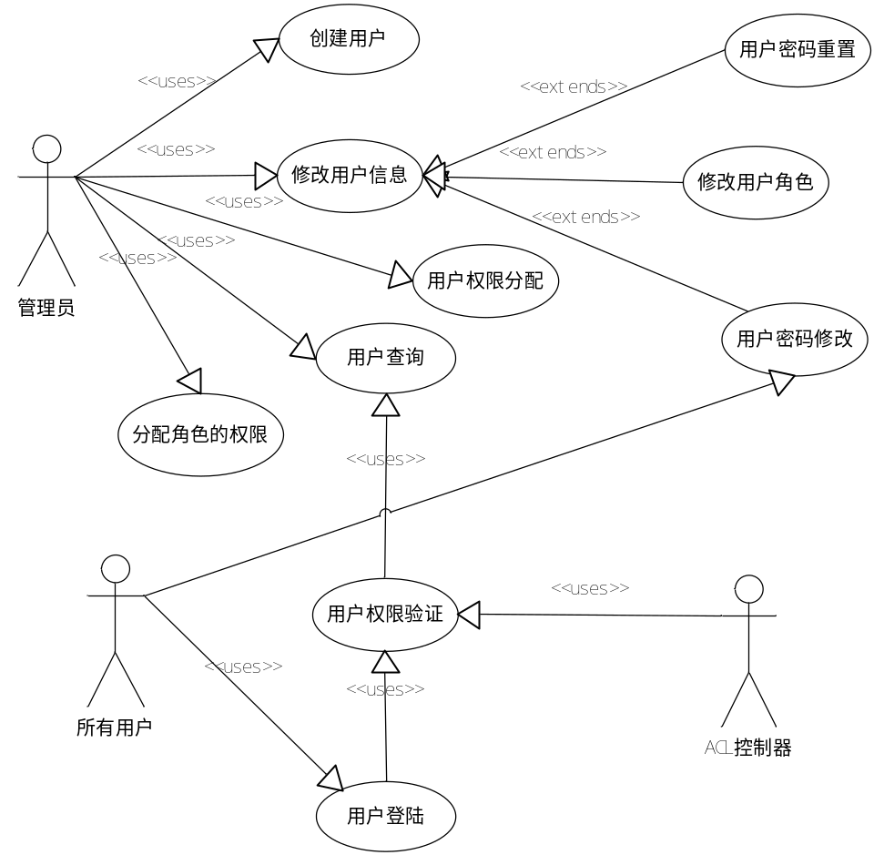
- 用户信息修改
只能改用户联系电话，密码，其他不允许修改
- 用户信息查询
管理员按用户名允许拼音，联系电话，角色条件查询
- 用户密码修改
用户只能改自已的密码
- 用户密码重置
管理员可以重置某用户的密码（生成随机的6位密码），并告知用户，用户自行修改密码。
备注：密码重置后需要弹窗显示，并由手动复制、关闭（关闭按钮、复制按钮）。
- 用户权限分配
管理员可以给用户分配系统操作权限，一个用户可以有多项操作权限。
管理员可以给用户分配角色属性，一个用户可以有多个角色属性。
由于角色本身可以分配权限，因此用户的角色属性也就继承了角色所拥有的权限。
- 角色权限分配
管理员给角色分配权限或取消权限，角色由系统默认生成以下五种角色：
- 招聘顾问：招聘人员
- 招聘主管：招聘顾问的主管
- 交付经理：需求发起方
- 项目经理：面试官
- 资源经理：资源管理员

- 用户登陆
用户通过登陆界面输入用户名、密码，访问控制系及权统验证用户密码限，密码正确且用户未禁 用的用户可以进入系统主界面，否则拒绝。
*扩展：
- 一天内超过3次登陆失败显示要求输入图验证码，30分钟内超过5次失败则用户账户被锁定，当天不能再登陆。
- 连续三天未登陆成功一次，则用户禁用，需管理员解锁。

需求管理
用例如下：
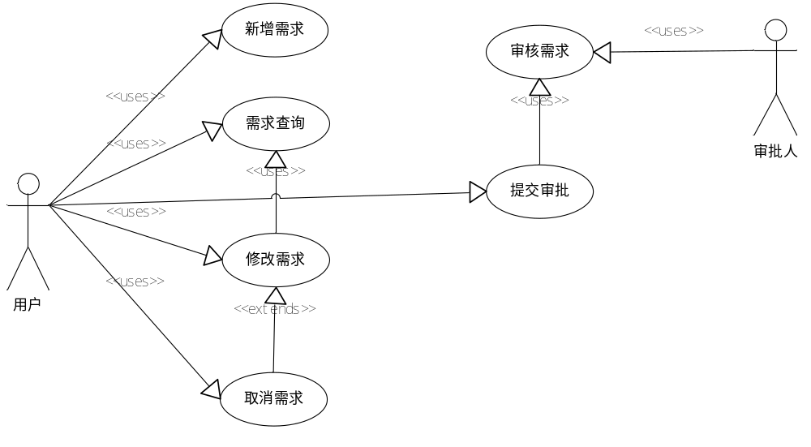
- 新增
交付经理可以新增需求信息（岗位，需求，项目名称，业务线名称），提交后生成需求信息 （需求号、岗位、需求、项目、业务线、交付经理，提交时间，期望需求完成时间）。
- 修改
用户提交审批前可以修改需求信息内容，但需求编号统一自动生成唯一，创建人，提交 时间由新增时生成，一经生成无法修改。
- 查询
查询需求（交付经理之间也是共享的）及关联简历人员信息，根据查询条件：岗位，项目名称，业务线名称，返回查到当到的需求信息岗位，需求，项目名称，业务线名称，简历人员基本信息：姓名，电话，用户等级。

- 取消
用户可以在取消用户自已新增的并且未审批的需求信息。
- 审批
交付经理（个别项目经理）创建的需求可以提交给上级审批，未审批的需求可以撤回或者修改。

简历管理
用例如下：
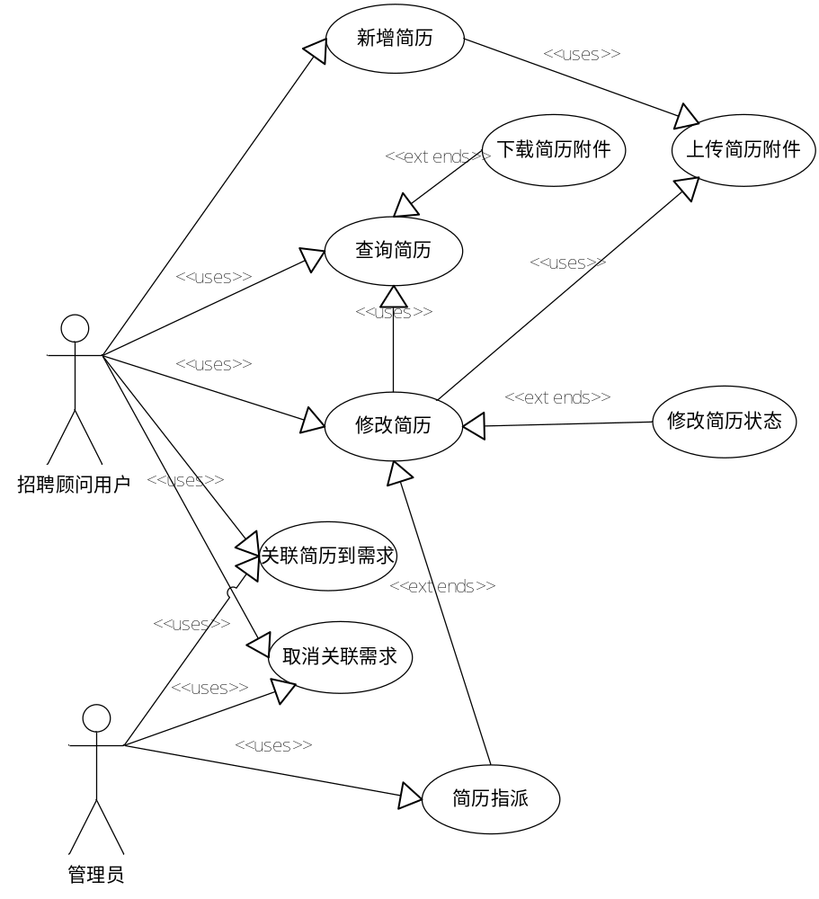

功能说明：
- 新增
用户可以通过录入的方式新增简历。
- 上传（后期支持导入）
用户可以通过上传简历附件。
- 下载
用户可以下载有权下载的简历附件。管理员用户无限制。
- 更新
招聘顾问可以修改录入的简历信息。
- 状态修改
用户可以根据权限修改简历状态，待初面、初面通过、初面不通过、客户面试、客户面试通过、客户面试不通过、offer中、待入职、已入职、入职失败。
简历状态修改时可以输入备注信息。

应聘者人员管理
用例如下：
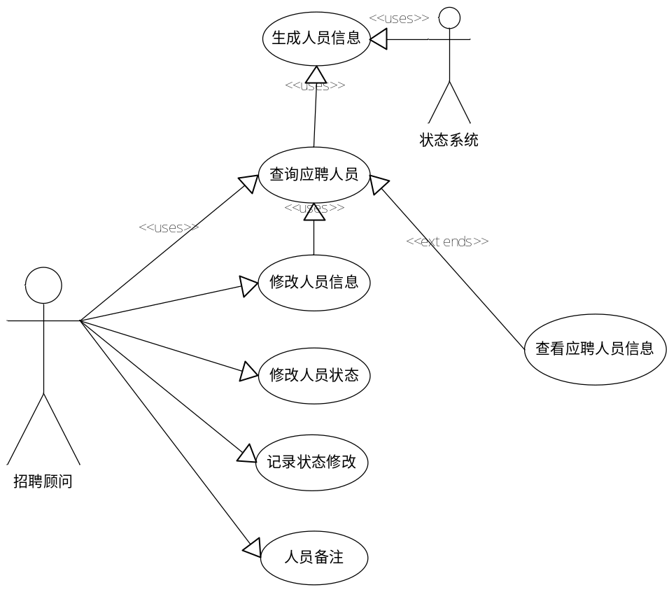

- 应聘人员信息查询
- 用户可以按权限查询，查询条件：岗位，项目名称，业务线名称，人员姓名，人员联系电话，返回查询结果人员信息及人员状态分页显示。
- 用户可以在查询结果中点状态查询人员状态变更记录。
- 应聘人员信息修改
应聘人员信息生成后招聘顾问可以修改人员信息。
- 应聘人员状态修改及记录
相关用户可以修改应聘人员状态，状态修改时可以填写修改理由。
- 应聘人员信息备注
查询到应聘人员信息后，可以显示人员是否有备注（无备注显示暗色备注按钮，有备注显示高亮色备注按钮），点开备注按钮可以增加或修改备注信息。
- 查看应聘人员信息
用户可以查看应聘人员的详细信息包括用人单位信息、面试信息。

面试管理
用例如下：
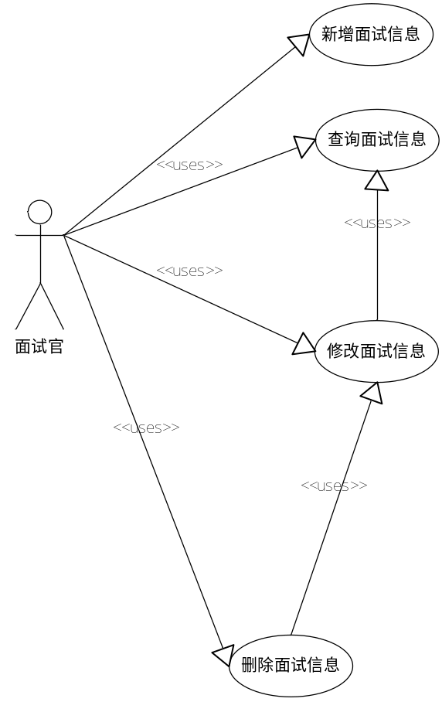
- 新增应聘人员面试信息
相关用户可以打开应聘人员面试信息面填写人员的面试情况信息，并最终提交上面面试人员。
- 面试信息修改
相关用户可以打开应聘人员面试信息面填写人员的面试情况进行修改。
- 面试信息删除
在面试信息没有提交以前面试信息可以由创建者删除。

用户待办事项管理
用例如下：
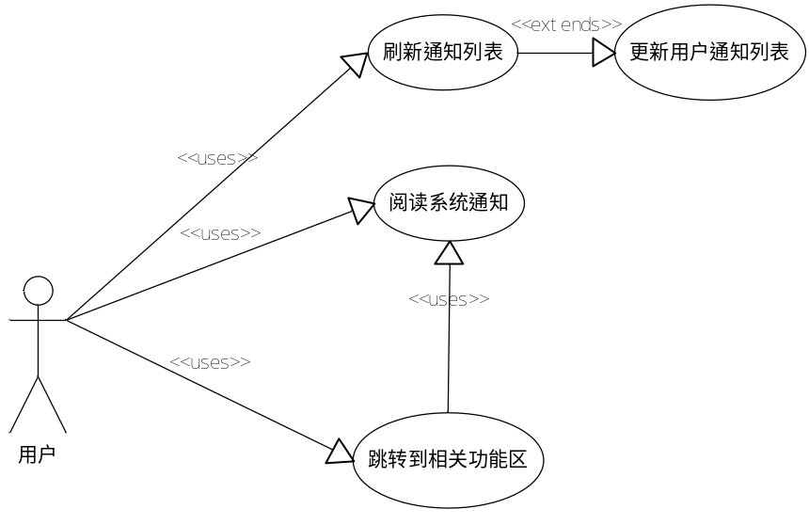
用例说明：
  - 用户待处理任务通知
- 所有与当前用户相关的简历状态变更，需求状态变更，人员状态变更以系统通知消息形式自动发送给用户。
- 并且在用户待处理任务列表中显示，任务列表可以手动刷新或按30秒/次自动刷新。
- 列表项（表头不显示）包括：消息来源，消息内容，消息时间，是否已阅读标记（以明暗星号区分）。
- 新进的未读消息以高亮颜色或字体显示。
- 消息内容可以点击链接到相关页面，任务处理完（状态变更后）消息在消息列表中消掉不再显示。

  - 消息模板管理
管理员可以新增、删除、修改消息模板。消息模板内容长度限500字节，模板字段有台头、主体内容、状态、编 码。
备注：模板格式后期会再统一确认
- 管理员可选择模板对不同的状态使用不同的模板。
- 管理员可选择模板消息的发送方式：
目前支持三种：系统（优先支持）、邮件、短信。

运营状况统计查询及展示
  - 需求的完成情况明细
- 可按需求编号查询出：收到简历数，简历合格/不合格数，面试人数，offer人数，入职人数，入职成功/失败人数,并按职位分类进行统计。
- 对查询结果进行excel导出操作。
- 可以按需求编号，项目组，业务线，起止时间进行条件查询，并可导出excel格式数据文件。
- 各项目组需求及简历数，简历合格/不合格数，面试数，面试通过数，offer数，入职数，入职成功/失败数，到岗数，可按职位分类统计
- 各业务线需求及简历数，简历合格/不合格数，面试数，面试通过数，offer数，入职数，入职成功/失败数，到岗数，可按职位分类统计
- 按招聘顾问分类统计需求及简历数，简历合格/不合格数，面试数，面试通过，offer数，入职数，入职成功/失败数，到岗数，可按职位分类统计
- 需求的完成情况明细：收到简历数，简历合格/不合格数，面试人数，offer人数，入职数，入职成功/失败数,按职位分类统计
- 按招聘顾问按月/周统计需求的平均完成天数，最大完成时效，最小完成时效，需求到面试平均天数，需求到面试最大天数，需求到面试最小天数
- 按年/月/季度/周的时间维度生成以上统计的柱状图/折线图
- 各业务线所有需求人员完成情况总计及柱状图
- 各项目组所有需求人员完成情况总计及柱状图

状态有效时间系统设定及自动失效
需求、简历、人员的状态可以根据系统设置的天数自动限时失效，以便资源释放和流转。

输 入 输 出 要 求
  - 分页查询输出
分页默认设置每页50条记录。
  - 简历上传
简历支持以word格式上传到文件服务器，系统记录文件的url地址，上传时间，上传人。
word文件支持大小不超过10M的文件。
  - 简历下载
简历上传后通过 url地址由用户进行下载，下时需要控制用户权限。
  - excel导入
需求信息可以excel格式导入系统，生成需求记录。
  - excel导出
统计信息可以导出excel格式表。 数据以5000条为一个excel之sheet,超过3万条时分多个文件进多次导出。

故 障 处 理 要 求
当系统出现宕机情况，需在5分钟内完成服务重启恢复运行。出现磁盘问题等硬件故障时，可快速重新布署，保证系统服务的可用性。

性 能 要 求
本系统支持24小时不接断运行，对性能方面要求如下：
- 对一次数据交换的系统响应时间平均不超过100ms,最大不超过300ms, 一次导出/导入等大量数据交换平均响应时间不超过10s。
- 每秒的数据交换量（排除互联网带宽问题）支持100M以上。
- 支持最大同时在线1万用户。
- 支持多服务器分布布署以支持更多的并发访问量。

可 维 护 性 , 可 扩 展 性
本系统采用java标准编码规则，系统参数基于数据表可进行动态配置，支持window/linux布署环境，配置简单一键安装，前后端采用Ajax前后端分离，便于维护和扩展。
对于excel导出和文件上传功能提供灵活的文件处理接口，未来文件服务器分离后只需要替该接口的实现代码，可避免再次前后端联调浪费工时。

灵 活 性
本系统前后端完全分离，界面上的改变后端无需作修改代码，后台分层结构处理基于接口开发，减少耦合性。系统符合j2ee标准,可以任意操作系统的j2ee环境运行。
前端采用主流的H5标准框架，客户端可灵活兼容各性移动设备，兼容谷哥，火狐，IE8+等主流浏览器。

安 全 性
- 本系统采用可靠的密码技术进行用户密码加密，操作界全部采用基于用户权限的数据、操作按钮可见性判别，提高系统安全性
- 对于有所有敏感操作进行日志记录
- 给不同的模块分配不同的功能权限
- 计算临界值的检查

界 面 要 求
系统界面风格与软通IPSA系统风格保持一致，采用红白配色体系，前后端通信采用通用的json格式，用户操作界总体上保持一致的用户体验，以便减少用户的学习成本，操作更方便。

支持 软 件
操作系统:windows/linux;
运行平台：JVM7.0+;
WEB服务器：tomcat6+;
数据库服务器：mysqlServer5.0+;

支持 硬件
本系统支持多台服务器集群布署，为达到最小运行性能要求单服务器布署时硬件支持推荐：
处理器：cpu2.5G以上
内存：2g以上
磁盘容量500M
网络环境:支持1M以上以上互联网环境。

其 他
无

第四章 验收标准
系统运行后经实际数据测试通过，测试要求参照测试用例要求。

附录1：

